11/25-04

Platzsparende Ladeinfrastruktur

Neu im Sortiment:
Ebero FAB bietet intelligenten Ladebordstein an

Mit dem Boom der Elektromobilität steigen auch die Herausforderungen im urbanen Raum: Klassische Ladesäulen nehmen Platz auf Gehwegen weg und können durch die Distanz zwischen Kabel und Säule leicht zur Stolperfalle werden. Rheinmetall begegnet diesen Problemen mit dem intelligenten Ladebordstein, der nun ins Sortiment der Ebero FAB GmbH aufgenommen wird. Das System integriert dabei den Ladepunkt ebenerdig und platzsparend im Bordstein, wodurch Barrieren minimiert werden. Die Bedienung erfolgt intuitiv, die Anmeldung funktioniert wie gewohnt per App, QR-Code oder RFID-Karte. Die Ladeleistung beträgt bis zu 22 Kilowatt. Dank modularer Bauweise und kompakter Abmessungen ist die Installation schnell und einfach, Wartungsarbeiten können zügig durchgeführt werden. Die wetterfeste Konstruktion mit modernen Sicherheitsmechanismen runden das Konzept ab.

Die Anzahl der öffentlichen Ladepunkte in Deutschland wächst dynamisch, wobei besonders die Zahl der Schnellladepunkte stark zunimmt. Laut Bundesnetzagentur gab es im September 2025 bundesweit 133.931 Normalladepunkte und 43.443 Schnellladepunkte. Der Nutzen im Sinne der Elektromobilität ist nicht von der Hand zu weisen. Doch gerade in Städten bedeuten die Ladesäulen auch einen Platzverlust auf Gehwegen und Straßen, verdecken Sichtachsen und können mit angeschlossenem Auto durch das Kabel eine Stolperfalle darstellen. Aus diesen Gründen hat Rheinmetall den Ladebordstein entwickelt – Ebero FAB nimmt diesen nun in das Produktsortiment auf. Das Konzept aus nahtloser Integration in den Bordstein, der nahe Verbau am Fahrzeug sowie die modulare Bauweise wurde unter anderem in der Stadt Köln sowie der Gemeinde Nörvenich in Pilotprojekten erfolgreich zum Abschluss gebracht und in den regulären Betrieb überführt.

Einfache Anwendung
Die Vorteile der Ladebordsteine liegen unter anderem in der leichten und kontaktlos ausführbaren Einhandbedienung. So ist der Ladepunkt ebenerdig erreichbar und frei von Barrieren wie Pollern. Die Bedienung ist intuitiv und nur ein geringer Kraftaufwand ist nötig, um das System zu nutzen. Zudem wird die Stolpergefahr, welche gerade Ladekabel, die den Gehweg versperren, darstellen, minimiert. Denn der Ladebordstein ist platzsparend am Parkstreifen installiert, der Zugang erfolgt direkt am Auto. Die Anmeldung zum Ladevorgang funktioniert wie bei einer herkömmlichen Ladesäule – per App, QR-Code oder RFID-Charge-Karte. Die maximale Ladeleistung pro Ladepunkt beträgt 22 Kilowatt.

Schnelle Installation
Die Ladebordsteine überzeugen mit ihrer kompakten Bauform und dem unkomplizierten Handling für Anwenderinnen und Anwender. Die Maße betragen 1.000 Millimeter Länge mal 250 Millimeter Breite. Die Tiefe misst 120 beziehungsweise 150 Millimeter. Auch an andere Bordsteingrößen sind die Ladebordsteine perspektivisch anpassbar. Während der Bordstein aus Beton besteht, setzt man beim Elektronikmodul auf hochwertigen Edelstahl und Aluminium. Montage und Nachrüstung können vergleichsweise unkompliziert erfolgen. So lässt sich der Ladebordstein innerhalb weniger Minuten ein- und ausbauen, was Wartung- und Servicearbeiten vereinfacht. Hierfür kann das Elektromodul vollständig entnommen und durch ein Austauschmodul ersetzt werden. Dies minimiert die Ausfallzeit im Wartungsfall.

Wetterbeständig
Das Ladesystem funktioniert wetterunabhängig – auch Regen und Schnee stellen kein Problem dar. Dichtungen und Wasserabläufe an den Ladebuchsen sowie gekapselte Elektronikkomponenten sorgen dafür, dass auch bei starkem Regen zuverlässig geladen werden kann. Sollte sich dennoch Wasser anstauen, wird der Ladevorgang über einen Wasserstandssensor unterbrochen. Bei Hitze setzt das System auf das kühlende Erdreich sowie eine integrierte Temperaturüberwachung und gezielten Wärmeaustausch. Bei Temperaturen um den Gefrierpunkt wird der Ladebordstein beheizt und eine Ansammlung von Schnee und Eis verhindert. Bei elektrischen Störungen sorgen ein integrierter Überspannungsschutz sowie eine permanente Schützklebe- und PE-Überwachung für Sicherheit.

„Das Konzept der platzsparenden und gut zugänglichen Ladebordsteine überzeugt uns – gerade auch im Hinblick auf die Mobilität der Zukunft. Wir freuen uns, das Produktsortiment von Ebero FAB rund um das Thema Smart City mit den Ladebordsteinen zu erweitern“, so Roman Baumhof, Geschäftsführer der Ebero FAB GmbH.
ca. 4.300 Zeichen

Über die EBERO FAB GmbH – Partner für
kommunale Infrastruktur, Breitband und Smart City:
Die EBERO FAB GmbH ist ein spezialisierter Anbieter für Beschaffung und Logistik im Bereich kommunaler Infrastruktur. Das Unternehmen unterstützt Städte, Gemeinden und kommunale Betriebe bei der Auswahl, Bereitstellung und Umsetzung praxisorientierter Technologien – von der Planung bis zur operativen Umsetzung – in enger Zusammenarbeit mit etablierten Partnern. Mit umfassender Erfahrung in Beratung, Produktmanagement und Logistik gilt EBERO FAB als führender Fachhändler für erdverlegte Leitungs- und Breitbandinfrastrukturen. Darüber hinaus engagiert sich das Unternehmen aktiv in den Bereichen Smart City, kritische Infrastruktur, Logistik und E-Business und zählt hier zu den anerkannten Ansprechpartnern für Kommunen und Versorgungsunternehmen. Das Leitmotiv „Wissen. Können. Liefern.“ steht für den Anspruch, technisches Know-how, praxisnahe Lösungen und zuverlässige Lieferketten zu verbinden – zum Nutzen einer zukunftsfähigen kommunalen Infrastruktur.

Bildunterschrift
Das Bildmaterial in hoher Auflösung erhalten Sie unter: https://drive.kommunikation2b.de/d/s/15nkNiiayAQTrkbYFUaX86f9uUhjWiFU/SA6M046pRt8h3DfllJY80UJr6bZM3CrU-X7HgzwDZvAw
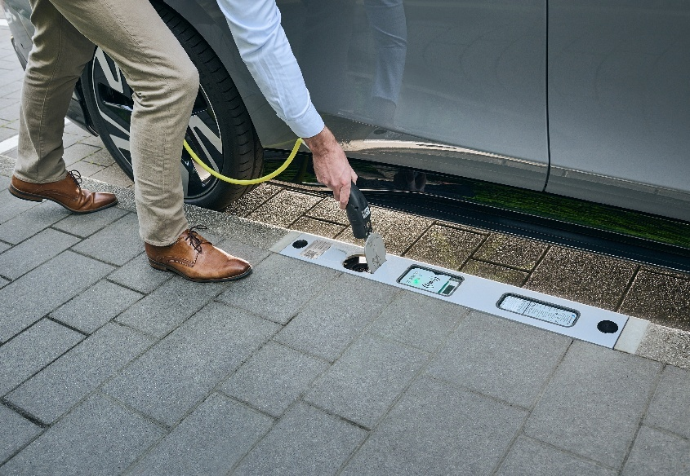
[25-04 Bedienung]
Der Ladebordstein lässt sich komfortabel und kontaktlos über den Stecker mit einer Hand bedienen.
Foto: Rheinmetall

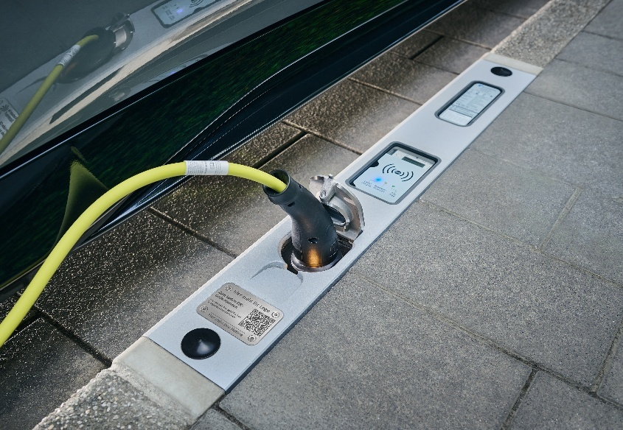
[25-04 Display]
Die Nutzung des Bordsteins ist intuitiv. Der Ladevorgang erfolgt per App, QR-Code oder RFID-Charge-Karte.
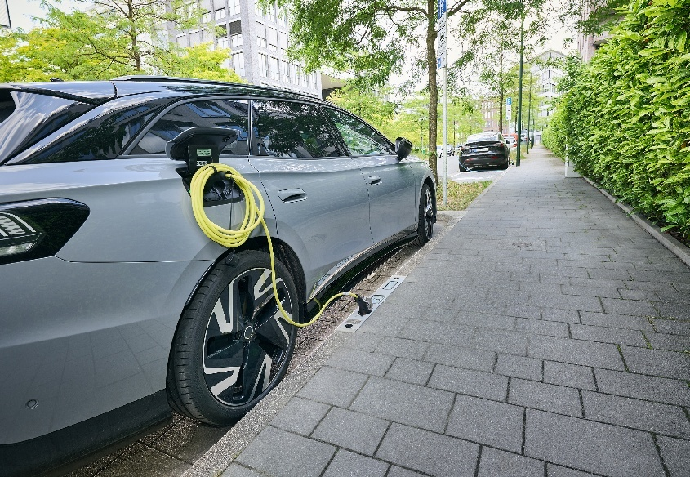
Foto: Rheinmetall
[25-04 Platzsparend]
Gerade in Städten geht durch die Nutzung der Ladebordsteine kein Platz bei Gehwegen und Straßen verloren. Das Stadtbild wird aufgewertet.
Foto: Rheinmetall
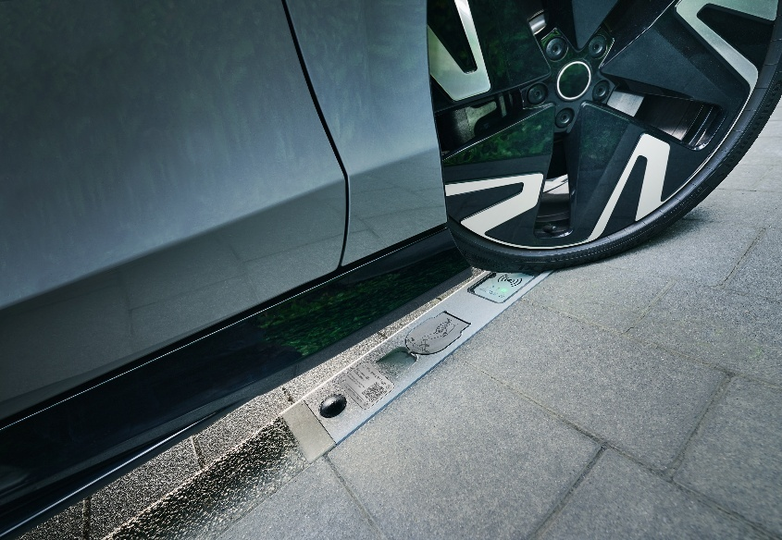
[25-04 Belastbar]
Der Ladebordstein ist robust auch durch PKW/LKW überfahrbar.
Foto: Rheinmetall

Rückfragen beantwortet gern:

EBERO FAB GmbH
Matin Sekandari
Tel. +49 40 53 43 08 28
eMail: matin.sekandari@ebero-fab.com
www.ebero-fab.com
Kommunikation2B
Viktoria Blanke
Tel. +49 (0) 231 330 49 323
eMail: v.blanke@kommunikation2b.de
www.kommunikation2b.de

